观 察 记 录
时间：2018.7.18 班级：瑞香树班 记录：欢欢

一、晨间情况:

炙热的阳光也阻挡不了小朋友们对于运动的的热情！表扬我们第一名来幼儿园宝贝天天，晨间我们是在室内玩万能工匠，解锁一下小朋友们玩万能工匠的各种方法呦！看看宝贝们都留下了哪些精彩的瞬间呢！

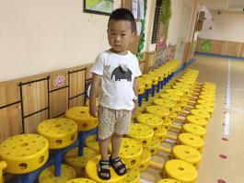
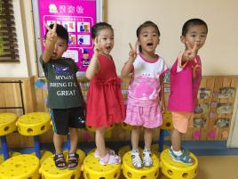
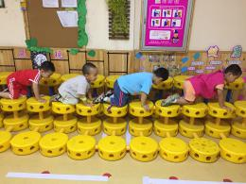
行走中帅帅的我！ 爬行中的我们！ 开心的我们！

二、整体情况：
今天的营养早餐是：美味小馄饨、卤鸡蛋。营养午餐是：冬瓜烧肉、炒三丝、棒骨玉米汤、南瓜饭。午点：火龙果、鲜葡萄。 晚餐是：老北京炸酱面、原味汤。
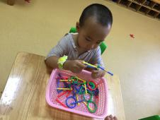
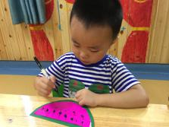
美味的早餐过后迎来了小豆妈妈的创意美术课程《西瓜》今天在上课之前，首先，小豆妈妈先问了小朋友们一个问题:“在炎热的夏天，小朋友们家里的冰箱里有什么水果呢？”小朋友们都有一双认真观察的眼睛呦！蒲桃说：“有黄瓜”，灏灏说：“有苹果”，明泽说：“有葡萄”，艺彤说：“有火龙果”小朋友们的回答真的是好多呀！小豆妈妈听到了羿辰说:“是西瓜”，然后小豆妈妈出示了一长西瓜的图片，接下来就开始了我们的西瓜制作，首先小豆拿出来两张纸，先用记号笔画一个西瓜的形状，然后再用剪刀剪下来，再用双面胶把两张纸粘到一起，最后再用记号笔把我们的西瓜籽涂在上面，最后我们的西瓜就完成了，最后是小朋友们自己动手操作的时间呦！下面是小朋友的精彩表现呦！
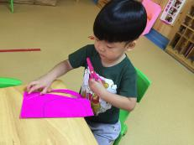

认真制作西瓜的我们! 看我的自行车！
本周才艺展示的主题是《无题》今天才艺展示的小明星有孙若轩、宋书铭、程明泽、李其懿、蔡淦有请我们今天的小主持人若轩宝贝！宝贝在主持的时候主持词背得很熟，宝贝为我们带来的是《小老鼠上灯台》，宝贝在自我介绍时的声音很大呦！但是宝贝在才艺展示的时候声音一点小，期待宝贝下次大老虎的声音呦！有请第二位小明星其懿宝贝，宝贝为我们带来的是《春晓》在自我介绍声音很大呦，但是宝贝在背的时候需要老师的提醒呦!有请第三位小明星芒果宝贝，宝贝为我们带来的是《静夜思》在背诵时声音很洪亮呦！但是宝贝忘记了古诗我们的名字呦！下面有请最后一位小明星明泽宝贝，宝贝为我们带来的是《两只老虎》在才艺展示时声音有点小，希望宝贝不要气馁下次继续加油啦！表扬今天的小明星们！今天的才艺展示此结束，我们明天再见！

三、教师寄语:
1、本周的才艺展示的主题是《弟子规》，明天才艺展示的小明星有：李羿辰、季锦熙、曾炜轩、胡茗皓、陈骞请家长在家提前给宝贝提前做好准备哦！谢谢配合！

非常感谢您对我们工作的支持与配合！

